***Основні аспекти діяльності***

***інформаційно-методичного відділу закладу позашкільної освіти***

***Бабкова Алла Михайлівна***

***Завідувач інформаційно-методичного відділу***

***Позашкільного навчального закладу***

***«Будинок дитячої творчості»***

***Подільського району м. Києва***

***вчитель вищої категорії,***

***учитель-методист,***

***відмінник освіти України***

***e-mail:*** [***babkova49@ukr.net***](mailto:babkova49@ukr.net)

**«*Навчаючи інших, теж навчаєшся»***

***М. Гоголь***

Анотація

У методичній розробці ***Бабкової Алли Михайлівни,*** завідувача інформаційно-методичного відділу Будинку дитячої творчості Подільського району м. Києва «Основні аспекти діяльності інформаційно-методичного відділу закладу позашкільної освіти»висвітлена структура та напрями роботи відділу у взаємодії з іншими структурними підрозділами закладу та іншими закладами освіти, установами, організаціями, творчими об'єднаннями. Цей досвід може використовуватися педагогами закладів позашкільної освіти, дошкільної та загальної середньої освіти у питаннях підвищення своєї педагогічної і психологічної компетентності та організації роботи методичного спрямування .

Головна особливість освітнього процесу у закладі позашкільної освіти полягає в тому, що він будується на взаємній зацікавленості, взаємоповазі та співтворчості педагогів і вихованців, результатом чого є успіхи та реалізація творчого потенціалу особистості.

У центрі уваги кожного закладу позашкільної освіти 5 ключових завдань:

* розвиток здібностей кожного;
* організація вільного часу;
* майбутній вибір професії;
* профілактика правопорушень;
* навчання впродовж життя.

Важливим фактором вирішення ключових завдань позашкілля є методична робота, яка повинна бути творчою, цікавою, яскравою, креативною та організована з урахуванням індивідуальних особливостей і бажань педагогів. Ефективність методичної роботи повинна бути такою, щоб кожен із посадовців міг впевнено сказати про себе: « Я, директор (заступник директора, завідувач відділом, методист), -  **співучасник якісної додаткової освіти, що необхідна Україні та її майбутньому».**

Беручи до уваги наслідки змін у суспільстві, стає актуальним питання: якими головними навичками, світоглядом, морально-етичними принципами повинна володіти людина, щоб ефективно й правильно оцінювати складні соціально-культурні, економічні, виробничі й особистісно-життєві ситуації, приймати доцільні рішення й діяти відповідно до викликів і загроз соціального, культурного й економічного життя. Сьогоднішній здобувач освіти, а завтра – доросла людина, має підходити до будь-якої справи з творчістю, гнучкістю та власним баченням; орієнтуватися у інформаційному просторі та користуватися сучасною технікою; бути ініціативним і відповідальним; уміти працювати в команді [1, с.72].

У відповідності до посади педагог, що займається методичною роботою, повинен враховувати виклик сучасного інформаційного простору, що зумовлений процесами глобалізації, можливості людині контактувати з усім світом, вивчати педагогічний досвід за межами своєї країни та популяризувати свої досягнення у освітньому середовищі. Функціонування інформаційно-методичного відділу, що співпрацює з художньо-естетичним відділом та іншими структурними підрозділами Будинку дитячої творчості, має забезпечувати розвиток та вдосконалення освітнього процесу в закладі й визначати шляхи вирішення проблем діяльності педагогічного колективу, використовуючи досягнення науки, в першу чергу, педагогіки і психології.

У складі інформаційно-методичного відділу працюють: завідувачка відділу, 4 методисти, 2 психолога, кожен з них у відповідності до посадових інструкцій мають свої пріоритетні функціональні обов’язки і напрями роботи.

У своїй діяльності педагоги інформаційно-методичного відділу керуються Конституцією України, законами України, актами Президента України, Верховної Ради України, Кабінету Міністрів України щодо освітньої галузі, наказами та розпорядженнями Міністерства освіти і науки України, іншими законодавчими та нормативно-правовими актами з питань освіти, а також Статутом Будинку дитячої творчості і локальними правовими актами (в тому числі правилами внутрішнього трудового розпорядку, наказами директора, посадовими інструкціями, колективним договором). Директор, заступник директора, завідувачі відділів, методисти, психологи проводять інформаційно-методичну, просвітницьку та аналітичну роботу, яка слугує створенню у позашкільному закладі умов для якісної додаткової освіти підростаючого покоління.

Незважаючи на складну ситуацію, пов’язану з пандемією COVID-19, інформаційно-методичний відділ Будинку дитячої творчості зосереджує увагу на активізації процесу популяризації та поширення провідних ідей педагогічного досвіду освітян у засобах масової інформації та Інтернету. Результатом є доповіді на Міжнародних, Всеукраїнських, Міських форумах, вебінарах, семінарах - практикумах та друковані статті у журналах та наукових збірках.

Головні завдання у інформаційно-методичного відділу:

* створення мотивації та  умов для професійного вдосконалення педагогів;
* поєднання зусиль усіх структур педагогічного колективу для вдосконалення освітнього процесу;

- впровадження новітніх теоретичних розробок та кращого педагогічного досвіду,

- забезпечення поінформованості педагогічних працівників з науковими досягненнями педагогіки, психології та культури;

- надання методичної допомоги педагогам з питань впровадження сучасних педагогічних технологій;

- організація співпраці на принципах партнерства із закладами освіти , громадськими організаціями та об’єднаннями;

- здійснення комплексу заходів щодо професійного розвитку та підвищення кваліфікації;

- реагування на суспільні зміни й сучасні вимоги до розвитку позашкільної освіти.

Методична робота інформаційно-методичного відділу включає різноманітні форми: семінари, конференції, педчитання, майстер-класи, методичні оперативки, воркшопи, хакатони, консультації, методичний супровід, тренінги, наставництво, тощо (Додаток №1). Її суть – у вмінні взаємодіяти з багатьма суб’єктами в певні проміжки часу, через проведення таких заходів для моделювання активних стратегій і комунікацій. Завдання модератора, що проводить інформаційно-методичну роботу у будь-якому форматі, - головне розуміти та враховувати, що учасники заходу мають свій досвід, свої погляди, педагогічні вподобання, які були цінними в минулому, але не зовсім відповідають вимогам сучасності і тому треба толерантно і вміло кожному доводити необхідність змін [1,c.75].

Також поширена така форма роботи, як творчі звіти, що супроводжуються демонстрацією кращого традиційного та інноваційного досвіду, особливо в період атестації педагогів та присвоєння і підтвердження звань художнім колективам.

Вибір форм роботи залежить від педагогічної культури педагогів, морально-психологічного клімату в закладі, матеріально-технічних можливостей та активності педагогів. Приміром, на початку навчального року, проведено **заняття відкритої арт-терапевтичної студії для педагогів закладу: «Казка про Дерево бажань»** (Іл.,1.), а перед Новим роком - «**Творчі підсумки минулого року» (Іл., 2) та** майстер-клас зі старовинного письма до Дня української письменності та мови (Іл.3.).

Завданням інформаційно-методичного відділу Будинку дитячої творчості є постійне удосконалення вже відомих методів і засобів роботи та опанування інноваційними технологіями. Інновації сприяють залученню педагогів до пошукової діяльності, попередженню конфліктних ситуацій у педагогічному колективі, розвитку комунікацій з колегами, вихованцями, батьками. Успіх проведення інноваційних методичних заходів залежить у значній мірі від організації та «включення» педагогів у їх підготовку [2, c. 57-58].

Методична робота педагогічного колективу Будинку дитячої творчості різнопланова, творча, плідна у питаннях реалізації ефективних педагогічних технологій і має потенціал для подальшого розвитку закладу. Освітянська галузь не може залишатися на місці, вона має рухатися вперед, досягаючи нових вершин, і навіть бути в авангарді суспільного розвитку!

Розвиток системи позашкільної освіти значним чином визначається досконалістю законодавчої бази, об’ємами фінансування, матеріальним забезпеченням і багатьма іншими чинниками. Проте у цьому переліку чи не найважливішим є творчість педагога. Специфіка педагогічної творчості полягає в тому, що об’єктом і підсумком її є творення особистості. Творчо організована методична робота сприяє професійному зростанню педагогів, стимулює їх до збагачення та ефективного використання професійних знань, допомагає аналізувати власну діяльність, самовдосконалюватися. У результаті матимемо розумного, креативного педагога, який спрямовуватиме зусилля на всебічний творчий розвиток особистості дитини.

Заклад позашкільної освіти в особі креативного сучасного педагога має всі можливості здійснити бажання і реалізувати мрію особистості! Як колись написав французький романтик, поет, прозаїк, драматург, літературний критик і темпераментний публіцист Віктор Гюго: «Розум людський володіє трьома ключами, що відкривають все: цифрою, буквою, нотою. Знати, думати, мріяти! Все в цьому».

Саме тому методична робота у позашкільному закладі, яку здійснюють директор, заступник директора з навчально-виховної діяльності, методисти, завідуючі відділами та інші педагоги, має забезпечити всі можливості для розкриття творчого потенціалу кожного вихованця та сприяти втіленню своїх мрій та задумів в реальне життя.

Примітки:

1. Бабкова А. Воркшоп: роль методиста як мотиватора // Журнал «Методист» №5(101) травень 2020, ТОВ «Видавнича група «Шкільний світ» с.79, іл. С.76-79.

2. Інноваційна діяльність сучасного позашкільного закладу: досвід, пошук, проблеми. Збірник матеріалів науково-практичної конференції. Колектив авторів, Кіровоград, 2006. – 219 с.

3. Закон України «Про позашкільну освіту» 22.06.2000р.№1841-ІІІ (Редакція станом на 16.10.2020)

Додаток 1

Співпраця зі школами району **ІНФОРМАЦІЙМЕТОДИЧНОЇ СЛУЖБИ БДТ**

Співпраця зі школами району управліннямосвіти

Творчі звіти

Спільна діяльність з художнім відділом та іншими структурними підрозділами закладу

Методичні наради

Методичний супровід

Воркшопи

Тренінги, майстер-класи

Наставництво

Презентація перспективних ідей

Педагогічні читання

Семінари, конференції

Ілюстрація № 1

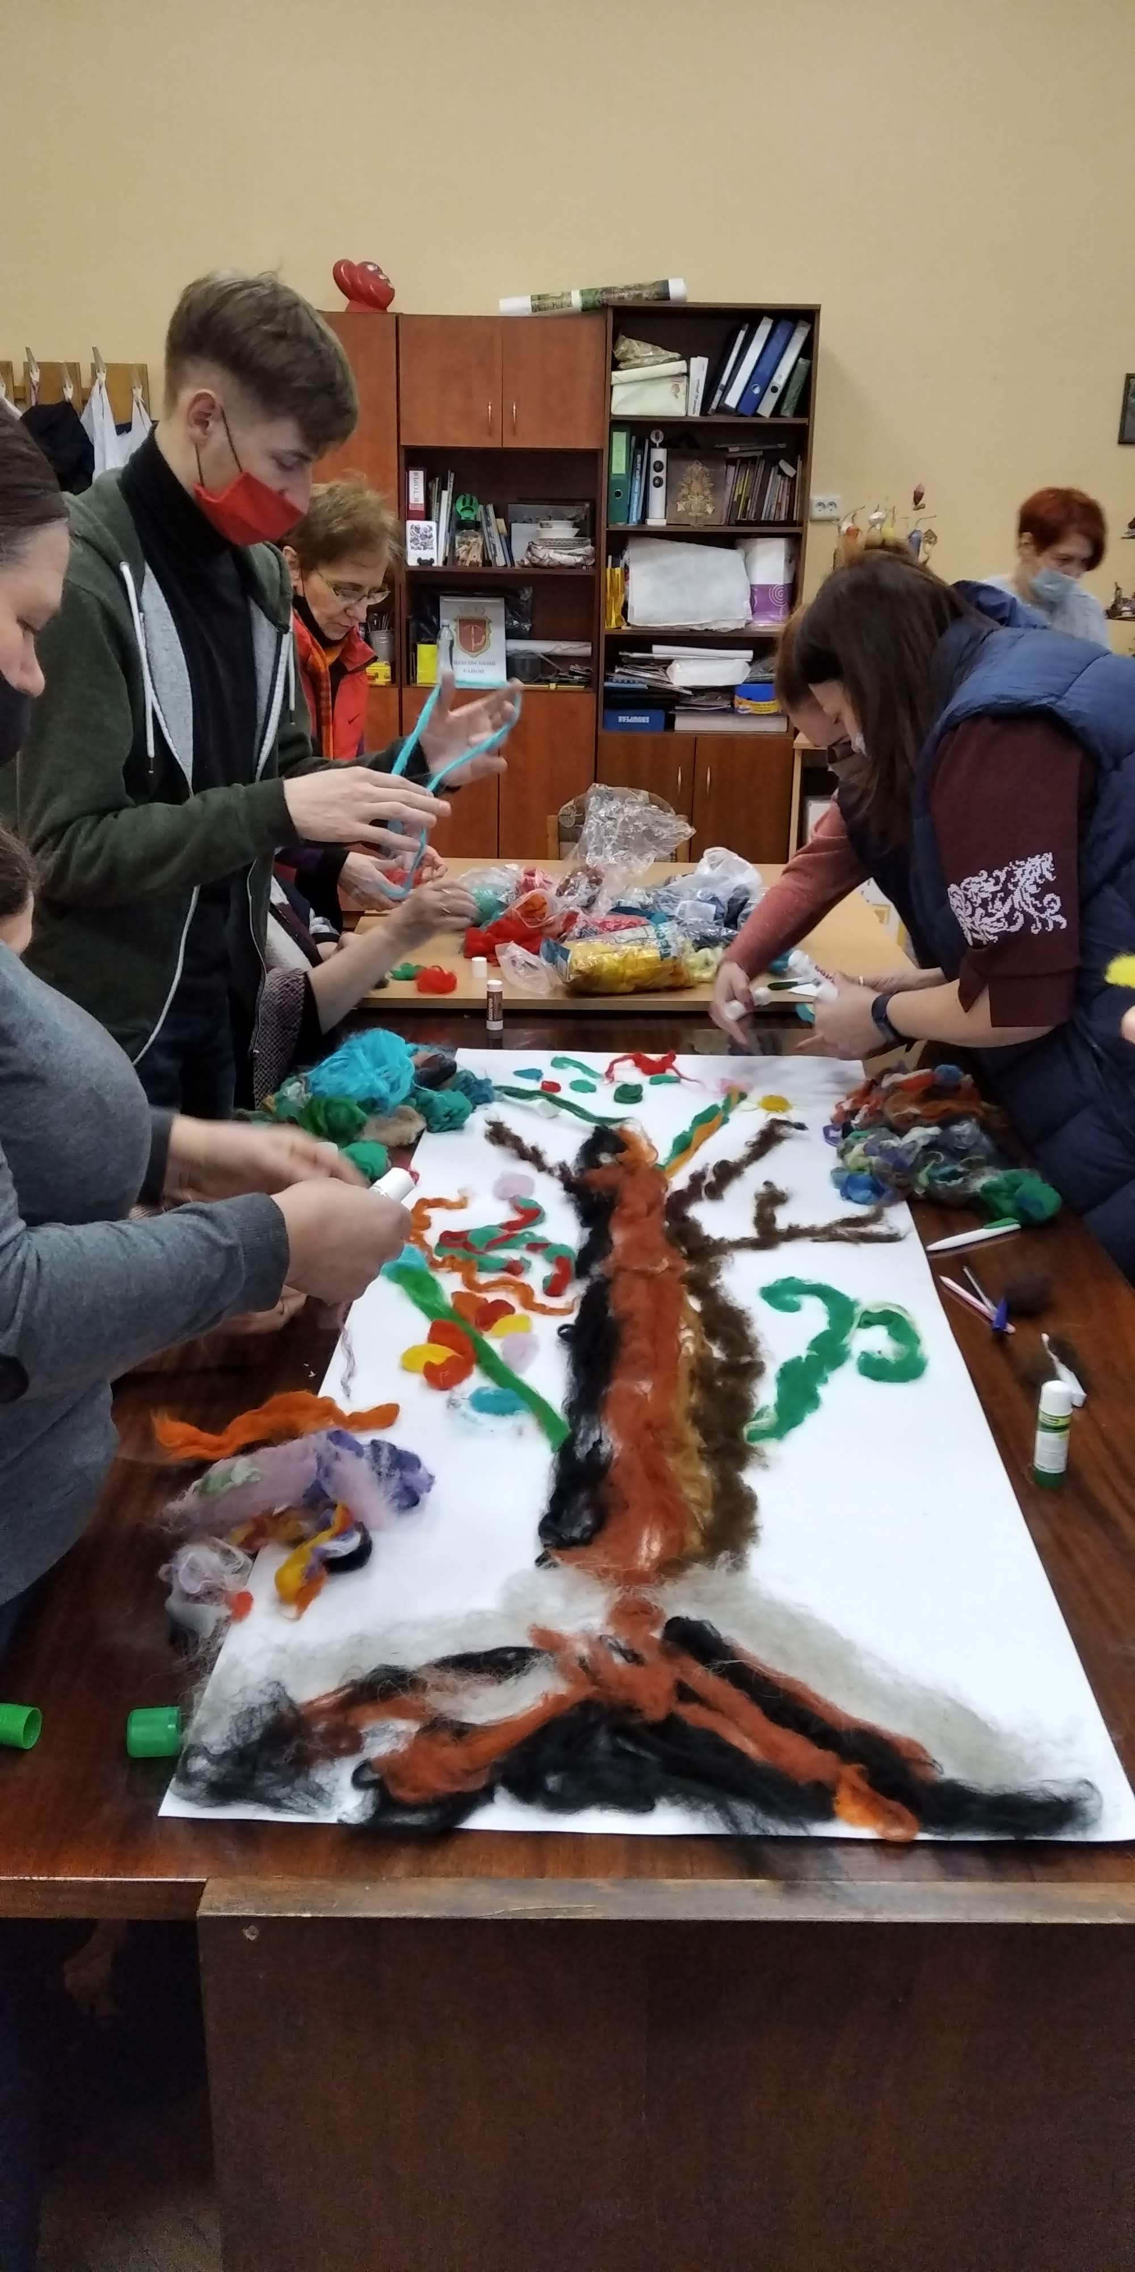

Проведення психологом **заняття відкритої арт-терапевтичної студії для педагогів закладу: «Казка про Дерево бажань»**

Ілюстрація № 2

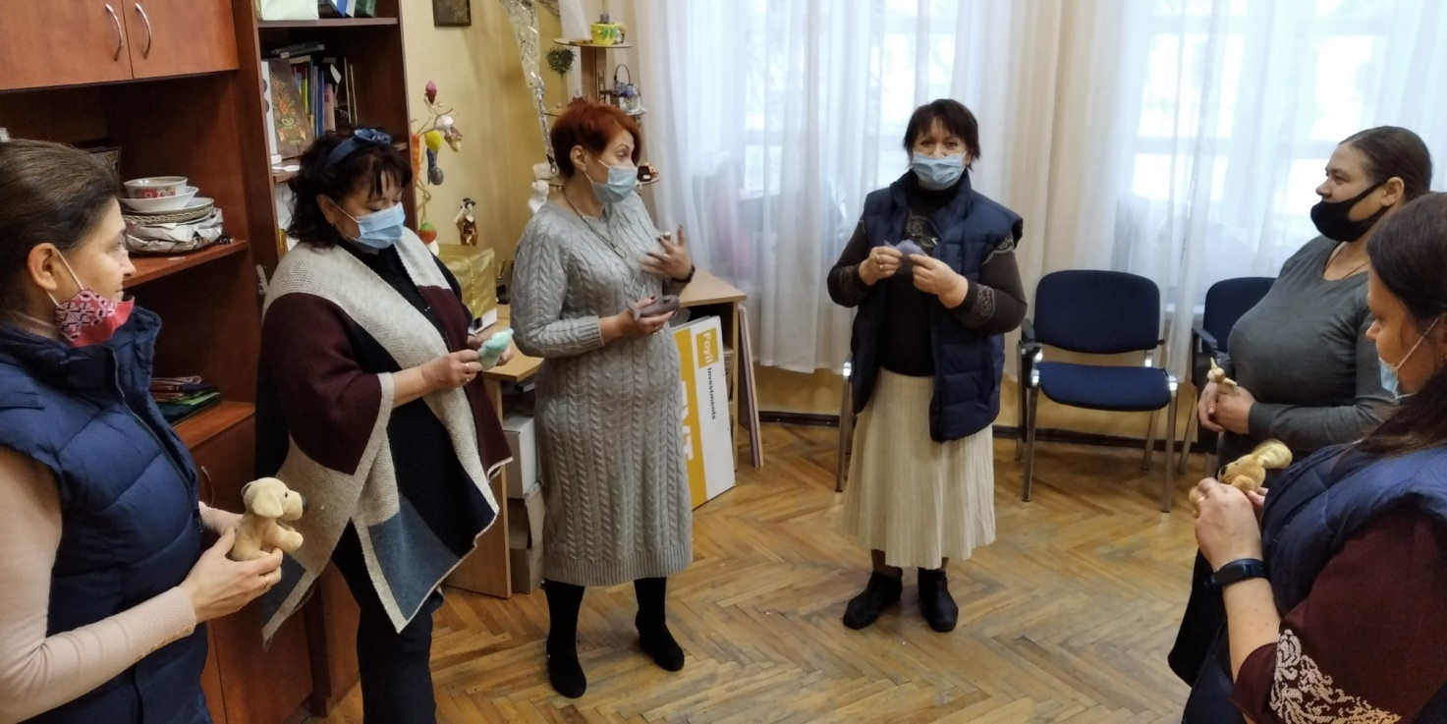

Проведення психологом **заняття відкритої арт-терапевтичної студії для педагогів закладу:**  «**Творчі підсумки минулого року»**

Ілюстрація № 3

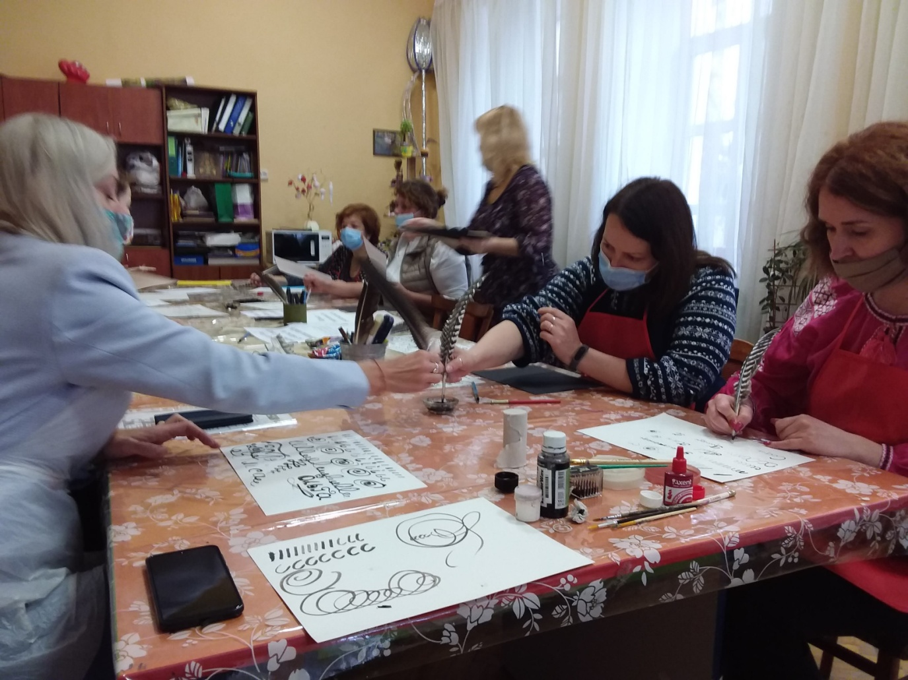

Майстер-клас зі старовинного письма до Дня української письменності та мови